IR DAUG DAUGIAU...
Įjungimo/išjungimo jungiklis
— EKSPERIMENTŲ SU AKUMULIATORIAIS SAUGA
Čia tai bent!
Čiuožinėju su šluota ir skėčiu
DUKE
NUSKAITYKITE QR KODĄ, KAD GAUTUMĖTE PERŽIŪRĖTI SPALVOTĄ VADOVĄ
arba eikite į
www.kosmos.de/
int/Duke
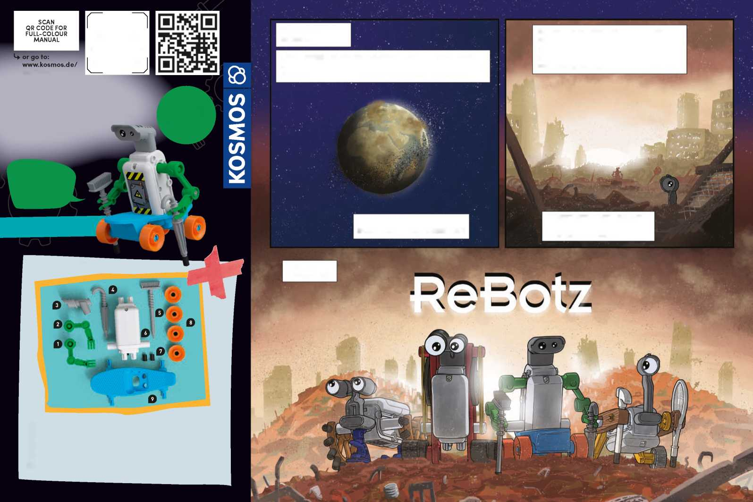
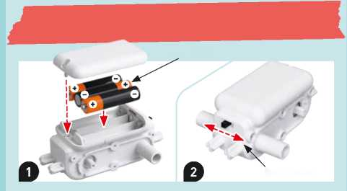
K A L B O S
int/Duke
ReBotz
Jūsų robotų
grupė
ĮRANGA
Anglų, vokiečių, prancūzų, italų, ispanų, olandų
2583-ieji METAI.
DĖL ŠIMTMEČIUS TRUKUSIOS APLINKOS TARŠOS ŽEMĖ TAPO NETINKAMA GYVENTI. ŽMONIJA BUVO IŠSTUMTA Į DIDŽIULĘ KOSMOSO ERDVĘ ...
KAI KURIE DRĄSŪS IR VIENIŠI ROBOTAI LIKO NUOŠALYJE. JIE KLAIDŽIOJA PO DYKYNĘ IEŠKODAMI ATSARGINIŲ DALIŲ IR KITŲ ROBOTŲ.
KARTU JIE ĮVEIKIA ŠIO NUNIOKOTO PASAULIO PAVOJUS.
... TAČIAU PLANETA NEBUVO VISIŠKAI APLEISTA!
JIE VADINA SAVE ...

SAUGOS INFORMACIJA
ĮSPĖJIMAS! Netinka vaikams iki 3 metų amžiaus. Smulkiosios dalys Pavojus užspringti. Saugokite pakuotę ir instrukcijas, nes jose yra svarbios informacijos.
3 x AAA (1,5 volto, LR03 tipas, mikro)
Pastabos dėl elektrinių ir elektroninių komponentų išmetimo:
Šio gaminio elektroniniai komponentai yra perdirbami/perdirbami.
Aplinkosaugos sumetimais nemeskite jų į buitines atliekas pasibaigus jų naudojimo laikui. Jie turi būti pristatyti į elektroninių atliekų surinkimo vietą, pažymėtą šiuo simboliu:
Dėl tinkamos šalinimo vietos kreipkitės į vietos valdžios institucijas.
- Akumuliatorius gali įdėti, išimti ir pakeisti tik suaugusieji.
Vadovas
- Kad galėtumėte naudoti modelius, jums reikės trijų AAA akumuliatorių (1,5 volto, tipas AAA/LR03), kurios negalėjo būti įtrauktos į rinkinį dėl jų riboto galiojimo laiko.
- Akumuliatoriai neturi būti sujungti trumpuoju jungimu. Dėl trumpojo jungimo laidai gali perkaisti ir akumuliatoriai gali sprogti.
- Negalima kartu naudoti įvairių tipų arba naujų ir senų akumuliatorių.
- Įdedant akumuliatorius būtina atkreipti dėmesį į tai, ar atitinka poliškumas. Švelniai įspauskite juos į akumuliatoriaus skyrius (1 pav.).
- Neįkraunamųjų akumuliatorių įkrauti negalima. Jie gali sprogti!
6 Variklio modulis
7 Guminiai dangteliai 2x
8 ratai 4x
9 Riedlentė
10 lipdukų lapas (nuotraukos nėra)
1 Dešinė ranka
2 Kairė ranka
3 Galva
4 Skėtis
5 Šluota
- Įkraunamuosius akumuliatorius galima įkrauti tik prižiūrint suaugusiesiems.
- Išsikrovusius akumuliatorius reikia išimti iš žaislo.
- Saugokite maitinimo gnybtus nuo trumpojo jungimo.
- Panaudotus akumuliatorius išmeskite laikydamiesi aplinkosaugos reikalavimų, o ne į buitines atliekas.
- Stenkitės nedeformuoti akumuliatorių.
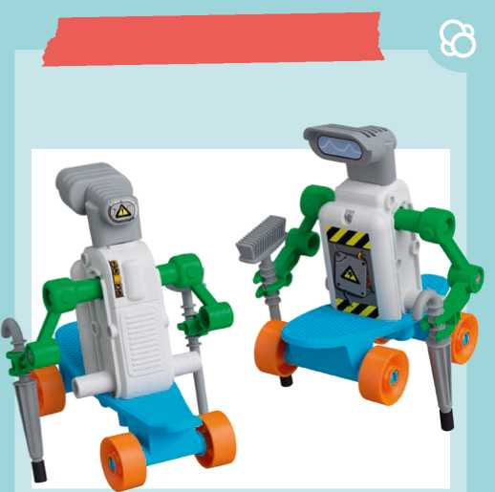
— ROBOTO SURINKIMAS
— ROBOTO SURINKIMAS
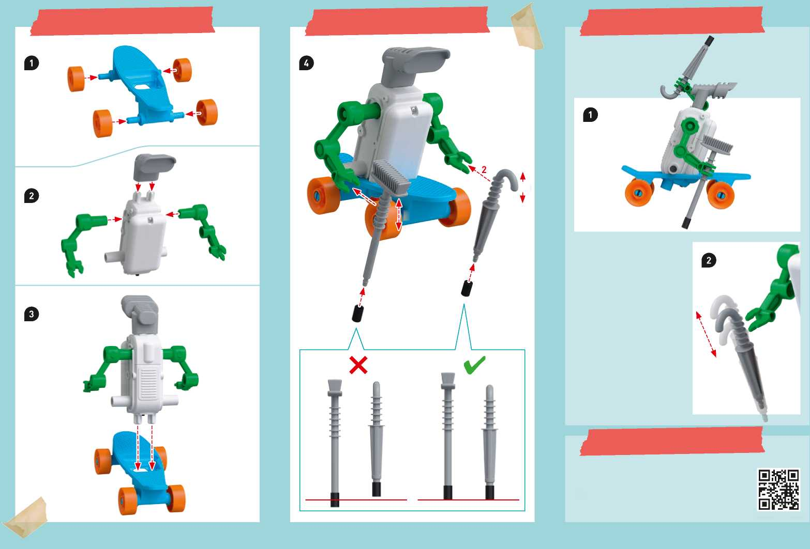
2
1
EKSPERIMENTAI
2. Galite eksperimentuoti su kunigaikščio rankose esančios šluotos ir skėčio aukščio keitimu. Kuo aukščiau ant rankenos Duke laiko kiekvieną dalį, tuo aukščiau ji bus pakelta judant.
„ReBotz“ dalis galima sukeisti viena su kita, kad galėtumėte išrasti savo naujus ir keistus „ReBotz“ derinius. Keletą idėjų galite pamatyti nuskaitydami QR kodą čia.
kosmos.de/rebotz
1. Taip pat gali išdėstyti Duke rankas išskirstytoje padėtyje, kad judėtų zigzagais.
I 1

Lipdukai
Štai pavyzdys, kaip papuošti „ReBot“ pridedamais lipdukais.

Leidimo duomenys
0726013 AN 010723-LT / Master_1602598
Vadovas „ReBotz - Duke“, prekės Nr. 7617066
© 2022,2023 Franckh-Kosmos Verlags-GmbH & Co. KG Pfizerstraße 5-7 • 70184 Stuttgart, DE, Tel. +49(0)711-2191-343
Projektų valdymas ir tekstas: Jonathan Felder
Techninių produktų kūrimas: Björn Stolpmann
Vadovo projektavimo koncepcija: Atelier Bea Klenk, Berlynas Vadovo išdėstymas: komuniki, Würzburg
Pakuotės dizaino koncepcija: Peter Schmidt Group, Hamburg
Pakuotės išdėstymas: Studio Gibler, Štutgartas
Rankinės nuotraukos: argfx, St. Ulrich am Waasen; Jamie Duplass (visos lipnios juostelės)
Pakavimo nuotraukos: Aydt Design, Pforzheim
Komiksas: Daniel Alles, Hamburgas
Šis produktas ir visos jo dalys yra saugomos autorių teisių. Bet koks naudojimas už siaurų autorių teisių įstatymo ribų neleidžiamas be leidyklos sutikimo ir yra baudžiamas. Tai ypač taikoma reprodukcijoms, vertimams, mikrofilmams ir saugojimui bei apdorojimui elektroninėse sistemose, tinkluose ir laikmenose. Mes negarantuojame, kad visa šiame gaminyje esanti informacija yra be nuosavybės teisių.
— SUJUNKITE REBOTZ
Išspausdinta Kinijoje
Gali būti atliekami techniniai pakeitimai
Vis dar turite klausimų?
Mūsų klientų aptarnavimo tarnyba mielai jums padės: kosmos.de/servicecenter

